
О внесении изменений и дополнений в некоторые приказы
Приказ Министра внутренних дел Республики Казахстан от 10 ноября 2025 года № 859. Зарегистрирован в Министерстве юстиции Республики Казахстан 12 ноября 2025 года № 37393
ПРИКАЗЫВАЮ:
1. Утвердить прилагаемый перечень некоторых приказов Министра внутренних дел Республики Казахстан, в которые вносятся изменения и дополнения согласно приложению к настоящему приказу.
2. Комитету административной полиции Министерства внутренних дел Республики Казахстан в установленном законодательством Республики Казахстан порядке обеспечить:
1) государственную регистрацию настоящего приказа в Министерстве юстиции Республики Казахстан;
2) размещение настоящего приказа на интернет-ресурсе Министерства внутренних дел Республики Казахстан после его официального опубликования;
3) в течение десяти рабочих дней после государственной регистрации настоящего приказа представление в Департамент юридической и нормотворческой координации Министерства внутренних дел Республики Казахстан сведений об исполнении мероприятий, предусмотренных подпунктами 1) и 2) настоящего пункта.
3. Контроль за исполнением настоящего приказа возложить на курирующего заместителя министра внутренних дел Республики Казахстан.
4. Настоящий приказ вводится в действие по истечении десяти календарных дней после дня его первого официального опубликования.
Министр внутренних дел  Республики Казахстан | Е. Саденов
Приложение к приказу
Министр внутренних дел
Республики Казахстан
от 10 ноября 2025 года № 859
Перечень некоторых приказов Министра внутренних дел Республики Казахстан, в которые вносятся изменения и дополнения
1. Внести в приказ Министра внутренних дел Республики Казахстан от 2 декабря 2014 года № 862 "Об утверждении Правил государственной регистрации и учета отдельных видов транспортных средств по идентификационному номеру транспортного средства, подготовки водителей механических транспортных средств, приема экзаменов и выдачи водительских удостоверений" (зарегистрирован в Реестре государственной регистрации нормативных правовых актов под № 10056) следующие изменения и дополнение:
в Правилах государственной регистрации и учета отдельных видов транспортных средств по идентификационному номеру транспортного средства, утвержденных указанным приказом:

пункт 23 изложить в следующей редакции:
"23. На зарегистрированные технически исправные транспортные средства выдаются СРТС, ГРНЗ соответствующих типов. На автомобили и автобусы выдается по два, а на мототранспортные средства и прицепы – по одному ГРНЗ.
Присвоение транспортному средству ГРНЗ осуществляется в соответствии с цифровым кодом региона места жительства физического лица или регистрации юридического адреса юридического лица (филиала или представительства).
Допускается регистрация транспортного средства с присвоением ранее выданного владельцу ГРНЗ повышенного спроса, в случае несоответствия цифрового кода региона ГРНЗ повышенного спроса цифровому коду региона нового места жительства физического лица или юридического адреса юридического лица (филиала или представительства).";
часть третью пункта 25 изложить в следующей редакции:
"Доступ владельцев транспортных средств к перечню имеющихся в наличии ГРНЗ повышенного спроса организуется путем размещения соответствующей информации через ПЭП и объекты информатизации.";

пункты 27 и 28 изложить в следующей редакции:
"27. В случае снятия с государственного учета транспортного средства, за которым ранее был зарегистрирован ГРНЗ, данный номерной знак подлежит сдаче.
Сданный ГРНЗ уничтожается, за исключением случаев их хранения по заявлению владельца транспортного средства.
На хранение принимаются ГРНЗ, соответствующие требованиям национального стандарта.
Хранение сданного ГРНЗ осуществляется в Государственной корпорации не более 30 календарных дней, после истечения указанного срока, сданные на хранение ГРНЗ уничтожаются.
28. Сданный ранее и соответствующий требованиям национального стандарта ГРНЗ по запросу владельца транспортного средства, повторно выдается на вновь приобретенное им транспортное средство.
До истечения 30 календарных дней хранения ГРНЗ выдается без оплаты государственной пошлины за его выдачу.
После истечения 30 календарных дней хранения ГРНЗ по запросу владельца на вновь регистрируемое транспортное средство выдается дубликат ГРНЗ.";

пункт 30 изложить в следующей редакции:
"30. Присвоение бывших в употреблении ГРНЗ повышенного спроса на транспортные средства иных владельцев не разрешается, за исключением, если владельцами являются:
1) государственные органы, дипломатические и приравненные к ним представительства иностранного государства, консульские учреждения иностранного государства, аккредитованные в Республике Казахстан, а также их сотрудники и члены их семей;
2) родители (родитель), дети, усыновители (удочерители), усыновленные (удочеренные), полнородные и неполнородные братья и сестры, дедушка, бабушка, внуки, супруга (супруг), состоящая (состоящий) в зарегистрированном браке, прежнего владельца;
3) правопреемник (наследник) прежнего владельца в случае передачи ТС по наследству в соответствии с Гражданским кодексом Республики Казахстан.
Присвоение бывших в употреблении ГРНЗ повышенного спроса в указанных в настоящем пункте случаях осуществляется при предоставлении заявления прежнего владельца, на транспортное средство которого был присвоен ГРНЗ повышенного спроса, о разрешении присвоения ГРНЗ повышенного спроса на нового владельца, а также документов, подтверждающих соответствующие обстоятельства (свидетельство о заключении брака, свидетельство о рождении, свидетельство о праве на наследство, судебное решение), и после оплаты государственной пошлины за дубликат ГРНЗ, предусмотренной статьей 615 Налогового кодекса.";
в Правилах приема экзаменов и выдачи водительских удостоверений, утвержденных указанным приказом:
дополнить пунктом 90-1 следующего содержания:
"90-1. Лица, имеющие водительское удостоверение военнослужащего, достигшие возраста, установленного пунктом 2 статьи 74 Закона Республики Казахстан "О дорожном движении", при наличии медицинского заключения об отсутствии противопоказаний к управлению транспортными средствами допускаются к сдаче экзамена на получение права на управление транспортными средствами соответствующей категории без прохождения подготовки в учебных организациях по подготовке водителей транспортных средств.".
2. Внести в приказ Министра внутренних дел Республики Казахстан от 15 февраля 2023 года № 164 "Об утверждении Инструкции по несению патрульно-постовой службы сотрудниками полиции Республики Казахстан по обеспечению охраны общественного порядка и дорожной безопасности в населенных пунктах и на загородных автомобильных дорогах" (зарегистрирован в Реестре государственной регистрации нормативных правовых актов под № 31917) следующие изменения:
в Инструкции по несению патрульно-постовой службой сотрудниками полиции Республики Казахстан по обеспечению охраны общественного порядка и дорожной безопасности в населенных пунктах и на загородных автомобильных дорогах, утвержденной указанным приказом:

подпункт 2) пункта 36 изложить в следующей редакции:
"2) в пешем порядке и на точках отстоя патрульного автомобиля (мотоцикла). В таких случаях, остановка транспортного средства осуществляется жестом руки или жезлом, направленных на транспортное средство, с одновременным сигналом свистка, которые должны быть понятны водителю и поданы своевременно с тем, чтобы их исполнение не создало аварийную обстановку.";

пункт 103 изложить в следующей редакции:
"103. Задержание, доставление и запрещение эксплуатации транспортного средства, судна, в том числе маломерного судна осуществляется в соответствии с нормами КоАП, о чем составляется акт по форме согласно приложению 1 к настоящей Инструкции.
Задержанные транспортные средства выдаются со специальных стоянок, а изъятые ГРНЗ возвращаются после устранения причин задержания и предоставления правоустанавливающих документов сотрудником административной полиции.
При выдаче задержанных транспортных средств со специальных площадок или стоянки, заполняется разрешение на выдачу задержанного транспортного средства по форме согласно приложению 2 к настоящей Инструкции.";

пункт 105 изложить в следующей редакции:
"105. Руководитель подразделения либо ответственный сотрудник административной полиции обеспечивает проведение ежемесячной сверки по лицам, доставленным на освидетельствование в медицинские учреждения, с данными подразделений ОВД и составляет акт по форме согласно приложению 4 к настоящей Инструкции.".
3. Внести в приказ Министра внутренних дел Республики Казахстан от 30 июня 2023 года № 534 "Об утверждении Правил дорожного движения, Основных положений по допуску транспортных средств к эксплуатации, перечня оперативных и специальных служб, транспорт которых подлежит оборудованию специальными световыми и звуковыми сигналами и окраске по специальным цветографическим схемам" (зарегистрирован в Реестре государственной регистрации нормативных правовых актов под № 33003) следующие изменения и дополнения:
в Правилах дорожного движения, утвержденных указанным приказом:
абзац четвертый подпункта 1) пункта 9 изложить в следующей редакции:
"путевой лист, документ на провозимый груз (товарно-транспортную накладную), а также иные установленные законодательством Республики Казахстан документы на транспортное средство, за исключением зарегистрированных в единой системе управления транспортными документами;";

пункт 73 изложить в следующей редакции:
"73. В населенных пунктах разрешается движение:
1) транспортных средств со скоростью не более 60 км/ч, за исключением специальных режимов движения, установленных соответствующими дорожными знаками, но не более 90 км/ч;
2) автобусов, грузовых автомобилей со скоростью не более 50 км/ч;
3) транспортных средств в жилых зонах и дворовых территориях со скоростью не более 20 км/ч.";

подпункт 7) пункта 87 изложить в следующей редакции:
"7) на пересечении проезжих частей дорог и ближе тридцати метров от края пересекаемой проезжей части дороги, за исключением стороны напротив бокового проезда трехсторонних пересечений (перекрестков), имеющих сплошную линию разметки или разделительную полосу; на остановочных площадках и ближе пятнадцати метров к ним, а при их отсутствии - ближе пятнадцати метров от указателя остановки маршрутных транспортных средств или такси, за исключением транспортных средств категории М2 и М3;";

пункт 95 изложить в следующей редакции:
"95. При повороте налево или развороте по разрешающему сигналу светофора водитель безрельсового транспортного средства уступает дорогу транспортным средствам, движущимся со встречного направления прямо или направо, в том числе и въезжающим на перекресток в соответствии с пунктами 37 и 38 настоящих Правил. Таким же правилом руководствуются между собой водители трамваев.";

пункт 95-1 изложить в следующей редакции:
"95-1. При повороте налево на перекрестках разъезд транспортных средств встречного направления осуществляется правыми сторонами (бортами) транспортных средств, за исключением случаев проезда перекрестков с особыми геометрическими параметрами, не позволяющими осуществить такой маневр.";

пункт 138 изложить в следующей редакции:
"138. Проблесковый маячок оранжевого или желтого цвета включается на транспортных средствах при выполнении работ по строительству, ремонту или содержанию дорог, погрузке и транспортировке поврежденных, неисправных и иных транспортных средств; транспортных средствах при осуществлении перевозок тяжеловесных, крупногабаритных и опасных грузов; транспортных средствах, сопровождающих перевозку тяжеловесных, крупногабаритных и опасных грузов; автобусах, предназначенных для перевозки организованных групп детей; транспортных средствах мобильных групп оперативного реагирования частных охранных организаций при выезде на несанкционированные проникновения на охраняемые объекты; транспортных средствах передвижных контрольно-пропускных пунктов органов транспортного контроля при несении службы на дорогах; специализированных транспортных средствах служб инкассации при выезде на маршрут для инкассации ценностей; транспортных средствах, сопровождающих организованные группы велосипедистов; транспортных средствах, осуществляющих деятельность по пресечению правонарушений в области охраны растительного и животного мира.";
дополнить главой 26 следующего содержания:
"Глава 26. Движение в транспортной колонне в условиях недостаточной видимости
181. Транспортные средства должны двигаться в колонне только в один ряд как можно ближе к правому краю проезжей части, за исключением случаев, когда они сопровождаются оперативными транспортными средствами.
При движении в колонне свыше десяти транспортных средств обеспечивается их сопровождение не менее двумя транспортными средствами с включенным проблесковым маячком синего цвета или маячками синего и красного цветов (ведущий и замыкающий).
182. Скорость движения колонны и дистанция между транспортными средствами устанавливаются старшим колонны или по режиму движения головной машины в соответствии с требованиями настоящих Правил. Колонна, движущаяся без сопровождения оперативными транспортными средствами, разделяется на группы (не более пяти транспортных средств в каждой), дистанция между которыми должна обеспечивать возможность обгона группы другими транспортными средствами.
183. При остановке колонны на дороге на всех транспортных средствах включается аварийная сигнализация.
184. Участник колонны выполняет требования ведущего и замыкающего.
185. Участник колонны соблюдает безопасную дистанцию.
186. Не допускается нарушать схему движения колонны, в том числе обгонять других участников колонны, а также покидать колонну или производить самопроизвольную остановку, за исключением вынужденной остановки.
187. Перед началом движения участники колонны должны запустить двигатели и включить фары ближнего света или дневные ходовые огни. При неготовности, участник колонны сообщает об этом замыкающему колонны. Замыкающий колонны перекрывает полосу, на которую должна выехать колонна и убедиться, что началу движения колонны ничто не мешает, после чего дать разрешение ведущему начать движение.
После получения разрешения замыкающего, ведущий колонны подает звуковой сигнал и начинает движение. Остальные участники колонны начинают движение за ведущим колонны. Замыкающий присоединяется к колонне только после того, как выедет последний участник колонны.
188. В целях осуществления остановки ведущий подает сигнал о торможении и включает сигнал правого поворота. Ведущий снижает скорость, съезжает на обочину и останавливается параллельно дороге.
Участники колонны за ведущим съезжают на обочину и останавливаются, соблюдая дистанцию и схему построения.
189. При заезде на стоянку участник колонны останавливается на въезде и возобновляет движение после окончания маневра парковки транспортным средством, движущимся впереди.
190. В случае необходимости аварийной остановки, участник колонны оповещает об этом ведущего голосовой командой, жестом, по средствам связи и (или) подает дополнительные сигналы дальним светом фар и звуковым сигналом, после чего осуществляет постепенное снижение скорости до полной остановки транспортного средства.
191. Перекрестки, железнодорожные переезды и светофоры необходимо проезжать, соблюдая требования главы 15 настоящих Правил с использованием необходимых сигналов. При разрыве колонны замыкающий предупреждает ведущего голосовой командой, жестом или по средствам связи. Ведущий после получения информации принимает решения о остановке или продолжении движения с изменением или без изменения скорости движения, о чем информирует замыкающего. Замыкающий при восстановлении колонны информирует ведущего об этом.
192. Участники колонны должны своевременно оповещать ведущего и (или) замыкающего об обстоятельствах, препятствующих нормальному движению колонны.";
в приложении 1 к Правилам дорожного движения:
абзац пятый главы 2 изложить в следующей редакции:
"2.3.2, 2.3.3, 2.3.4, 2.3.5, 2.3.6 и 2.3.7 "Примыкание второстепенной дороги". Примыкание справа - 2.3.2, 2.3.4 и 2.3.6 слева - 2.3.3, 2.3.5 и 2.3.7.";
абзац восемнадцатый главы 4 изложить в следующей редакции:
"4.9.1, 4.9.2, 4.9.3 "Направление движения транспортных средств с опасными грузами". Движение транспортных средств, оборудованных опознавательными знаками "Опасный груз", разрешается только в направлении, указанном на знаке: 4.9.1 - направо, 4.9.2 - налево, 4.9.3 - прямо.";
в главе 5:
абзацы четырнадцатый и пятнадцатый изложить в следующей редакции:
"5.8.2а "Направление движения по полосе".
Если на знаке 5.8.1, 5.8.2, 5.8.2а изображен знак, запрещающий движение каким-либо транспортным средствам, то движение этих транспортных средств по соответствующей полосе запрещается.";
абзац пятьдесят второй изложить в следующей редакции:
"5.18.1. Рекомендуемая скорость. Скорость, с которой рекомендуется движение на данном участке дороги. Зона действия знака распространяется до ближайшего перекрестка, а при применении знака 5.18.1. совместно с предупреждающим знаком определяется протяженностью опасного участка.";
в главе 6:
абзац пятый и шестой изложить в следующей редакции:
"6.3а "Автозаправочная станция на сниженном нефтяном газе".
6.3б "Автозаправочная станция на сжатом природном газе".";
абзац пятнадцатый изложить в следующей редакции:
"6.12 "Пост дорожной полиции".";
в главе 7:
абзац двадцать второй изложить в следующей редакции:
"Табличка 7.11 "Ограничение разрешенной максимальной (полной) массы". Указывает, что действие знака распространяется только на транспортные средства с разрешенной максимальной (полной) массой, более указанной на табличке.";
абзац тридцать первый изложить в следующей редакции:
"7.21.1 "Вид маршрутного транспортного средства.";
рисунок 2. Дорожные знаки изложить в следующей редакции:
"1. Предупреждающие знаки
  1.1 Железнодорожный переезд со шлагбаумом | 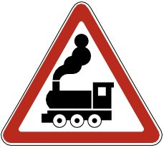  1.2 Железнодорожный переезд без шлагбаума |   1.3.1 Однопутная железная дорога


1.3.2 Многопутная железная дорога

  1.4.1 |   1.4.2 |   1.4.3 |   1.4.4 |   1.4.5 |   1.4.6
Приближение к железнодорожному переезду

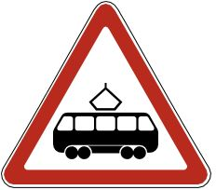  1.5  Пересечение с трамвайной линией |  |   1.6  Пересечение равнозначных дорог |  |  |   1.7  Пересечение с круговым движением
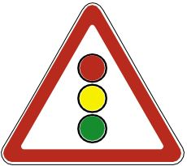  1.8  Светофорное регулирование |  | 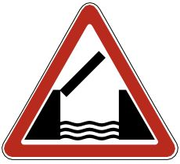  1.9  Разводной мост или паромная переправа |  |  | 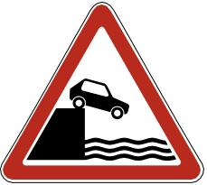  1.10  Выезд на набережную
  1.11.1 |  |  |  | 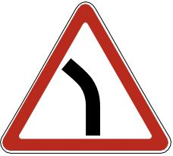  1.11.2
Опасный поворот
  1.12.1 |  |  |  |   1.12.2
Опасные повороты
  1.13 Крутой спуск |  |   1.14 Крутой подъем |  |  | 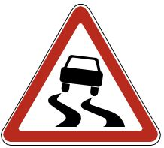  1.15 Скользкая дорога
  1.16 Неровная дорога |  |   1.16.1 Искусственная неровность |  |  | 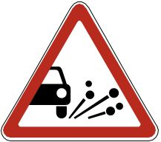  1.17 Выброс гравия
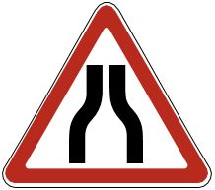  1.18.1 |  |   1.18.2 |  |  |   1.18.3
Сужение дороги
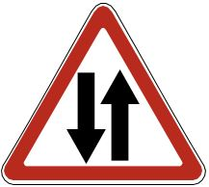  1.19 Двустороннее движение |  | 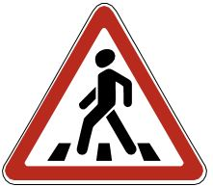  1.20 Пешеходный переход |  |  | 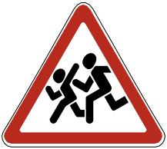  1.21 Дети
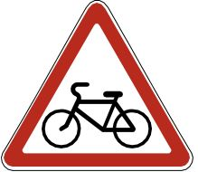  1.22 Пересечение  с велосипедной дорожкой |  |   1.23 Дорожные работы |  |  | 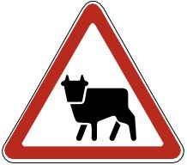  1.24 Перегон скота
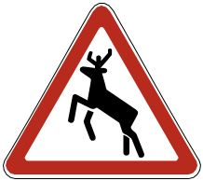  1.25 Дикие животные |  | 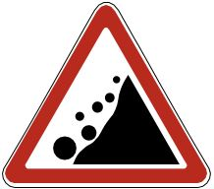  1.26 Падение камней |  |  | 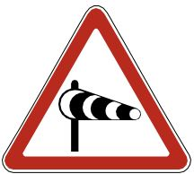  1.27 Боковой ветер
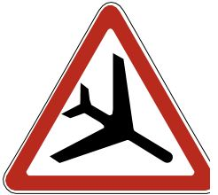  1.28 Низколетящие самолеты |  |   1.29 Тоннель |  |  |   1.30 Прочие опасности
  1.31.1 |  |   1.31.2 |  |  |   1.31.3
Направление поворота
  1.31.4 |  |  |  |   1.31.5
Направление поворота
  1.32.1 |   1.32.2 |  |  |   1.32.3
Объезд препятствия
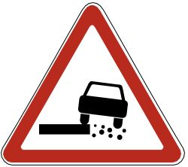  1.33 Опасная обочина |  |  | 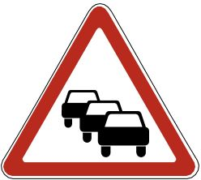  1.34 Затор
2. Знаки приоритета
  2.1 Главная дорога |  |   2.2 Конец главной дороги |  |  |   2.3.1 Пересечение  со второстепенной дорогой
  2.3.2 |  |   2.3.3 |  |  |   2.3.4
Примыкание второстепенной дороги
  2.3.5 |  |   2.3.6 |  |  |   2.3.7
Примыкание второстепенной дороги
  2.4 Уступите дорогу |  |   2.5 Движение без остановки запрещено |  |  |   2.6 Преимущество перед встречным движением


2.7 Преимущество перед встречным движением

3. Запрещающие знаки
  3.1 Въезд запрещен |  |   3.2 Движение запрещено |  |  | 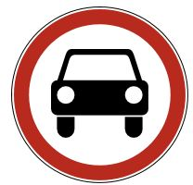  3.3 Движение механических транспортных средств запрещено
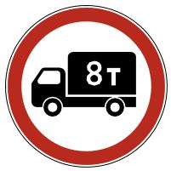  3.4 Движение грузовых автомобилей запрещено |  |   3.5 Движение мотоцикла запрещено |  |  | 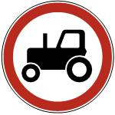  3.6 Движение тракторов запрещено
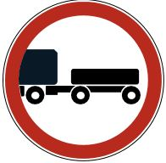  3.7 Движение транспортных средств с прицепом запрещено |  | 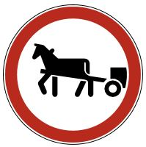  3.8 Движение гужевых повозок запрещено |  |  |   3.9 Движение на велосипедах запрещено
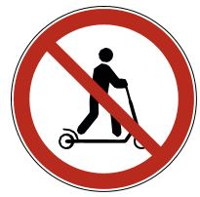  3.9.1 Движение  на электросамокатах запрещено |  |   3.10 Движение пешеходов запрещено |  |  |   3.11 Ограничение массы
  3.12 Ограничение нагрузки на ось |  | 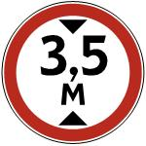  3.13 Ограничение высоты |  |  | 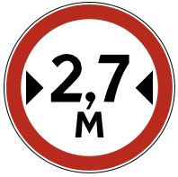  3.14 Ограничение ширины
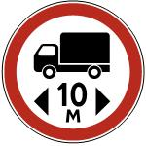  3.15 Ограничение длины |  | 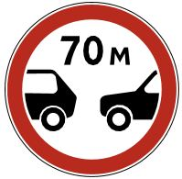  3.16 Ограничение минимальной дистанции |  |  |   3.17.1 Таможня
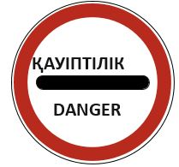  3.17.2 Опасность |  | 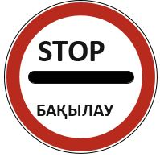  3.17.3 Контроль |  |  |   3.18.1 Поворот направо запрещен
  3.18.2 Поворот налево запрещен |  |   3.19 Разворот запрещен |  |  | 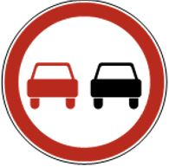  3.20 Обгон запрещен
  3.21 Конец зоны запрещения обгона |  | 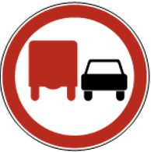  3.22 Обгон грузовым автомобилем запрещен |  |  |   3.23 Конец зоны запрещения обгона грузовым автомобилем
  3.24 Ограничение максимальной скорости |  |   3.25 Конец зоны ограничение максимальной скорости |  |  |   3.26 Подача звукового сигнала запрещена
  3.27 Остановка запрещена |  |   3.28 Стоянка запрещена |  |  | 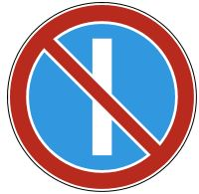  3.29 Стоянка запрещена по нечетным числам месяца
  3.30 Стоянка запрещена по четным числам месяца |  |   3.31 Конец зоны всех ограничений |  |  |   3.32 Движение транспортных средств с опасными грузами запрещено
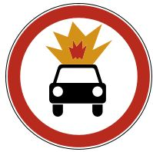

3.33 Движение транспортных средств со взрычатыми и легковоспламеняющим грузами запрещено

4. Предписывающие знаки
  4.1.1 Движение прямо |  |   4.1.2 Движение направо |  |  |   4.1.3 Движение налево
  4.1.4 Движение прямо или направо |  |   4.1.5 Движение прямо или налево |  |  |   4.1.6 Движение направо или налево
  4.2.1 Объезд препятствия справа |  |   4.2.2 Объезд препятствия слева |  |  |   4.2.3 Объезд препятствия справа или слева
  4.3 Круговое движение |  |   4.4 Движение легковых автомобилей |  |  |   4.5 Велосипедная дорожка или велосипедная полоса движения
  4.5.1  Конец велосипедной дорожки или велосипедной полосы движения |  | 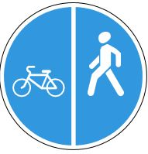  4.5.4 |  |  | 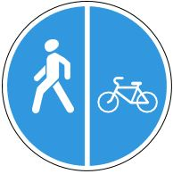  4.5.5
Пешеходная и велосипедная
дорожка с разделением движения
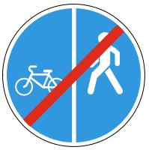  4.5.6 |  | 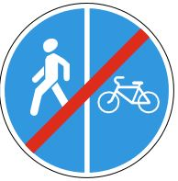  4.5.7 |  |  | 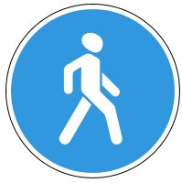  4.6  Пешеходная дорожка
Конец пешеходной и велосипедной дорожки с разделением движения
  4.7 Ограничение минимальной скорости |  |  |  |  |   4.8 Конец зоны ограничения  минимальной скорости
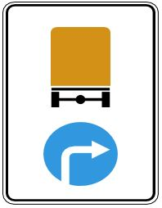  4.9.1 |  | 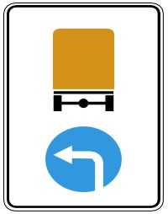  4.9.2 |  |  | 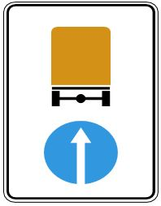  4.9.3
Направление движения транспортных средств с опасными грузами
5. Информационно - указательные знаки
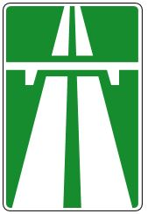  5.1 Автомагистраль |  |  |  | 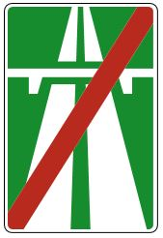  5.2 Конец автомагистрали
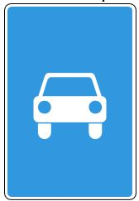  5.3 Дорога для автомобилей |  |  |  | 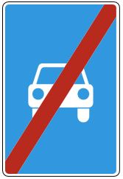  5.4 Конец дороги для автомобилей
  5.5 Дорога с односторонним движением |  |  |  |   5.6 Конец дороги с односторонним  движением
  5.7.1 |  |  |  |   5.7.2
Выезд на дорогу с односторонним движением


5.8.1 Направление движения по полосам





5.8.2
Направления движения по полосе
  5.8.2 |  |  |  |  |  |  |  |   5.8.2а
Направления движения по полосе
  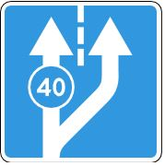  5.8.3 Начало полосы |  |  |  |  |  |  |  | 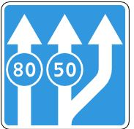  5.8.3а Обязательная минимальная скорость на различных полосах движения
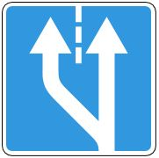  5.8.4 |  |  |  |  |  | 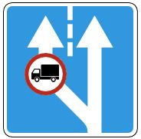  5.8.4а
Начало полосы
  5.8.5 |  |  |  |  |   5.8.6
Конец полосы
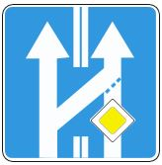  5.8.6а | 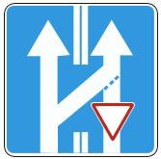  5.8.6б |  |  |  |  |  |   5.8.6в
Перестроение на параллельную проезжую часть
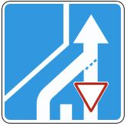  5.8.6г |  |  |  |  | 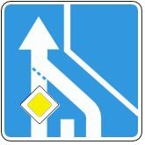  5.8.6д
Конец параллельной проезжей части

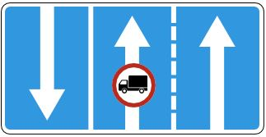

5.8.7 Направление движения по полосам

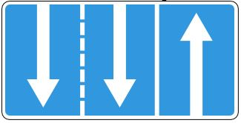  5.8.8 |  |  |  |  |   5.8.8а
Направление движения по полосам
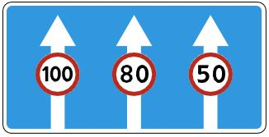

5.8.9 Ограничения скорости, действующие на различных полосах движения

  5.9 Полоса для маршрутных транспортных средств |  |  |  |  |   5.9.1  Конец полосы для маршрутных транспортных средств
  5.9.2 | 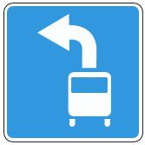  5.9.3 |  |  |  |  |  |   5.9.4
Направление движения для общественного транспорта
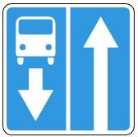  5.10.1 | 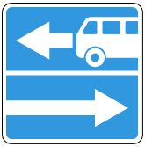  5.10.2 |  |  |  | 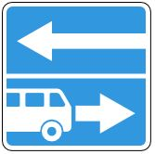  5.10.3 |  |  | 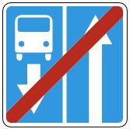  5.10.4
Дорога с полосой для маршрутных транспортных средств | Выезд на дорогу с полосой для маршрутных транспортных средств |  |  |  |  |  |  | Конец дороги с полосой для маршрутных транспортных средств
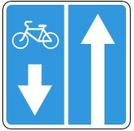  5.10.5  Дорога с полосой для велосипедистов | 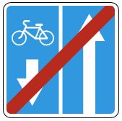  5.10.7  Конец дороги с полосой для велосипедистов |  |  |  | 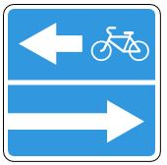  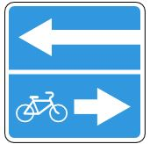  5.10.8 5.10.9  Выезд на дорогу с полосой для велосипедистов
  5.11.1 Место для разворота |  |  |  |  | 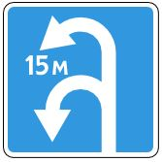  5.11.2 Зона для разворота
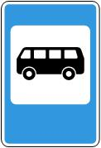  5.12 Место остановки автобуса и (или) троллейбуса | 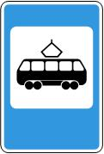  5.13 Место остановки трамвая |  |  |  |  |  | 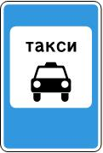  5.14 Место стоянки легковых такси
  5.15 Место стоянки |  | 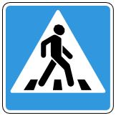  5.16.1 |  |  |  |  |  | 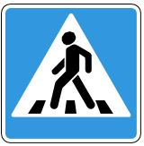  5.16.2
 |  | Пешеходный переход
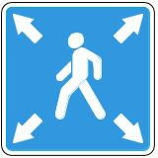  5.16.3 Диагональный пешеходный переход |  |  |  |  |   5.17.1 |  |  |   5.17.2
 |  |  |  |  | Подземный пешеходный переход
  5.17.3 |  |  |  |  |   5.17.4
Надземный пешеходный переход
  5.18.1 Рекомендуемая скорость |  |  |  | 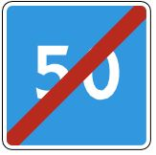  5.18.2 Конец действия знака  "Рекомендуемая скорость"
  5.19.1 |   5.19.2 |  |  |  |  |  |   5.19.3
Тупик
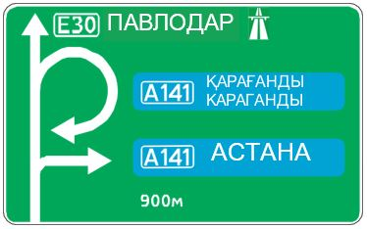  5.20.1* |  |  |  |  | 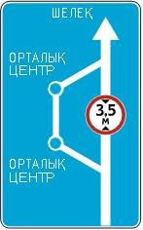  5.20.1*
Предварительный указатель направлений
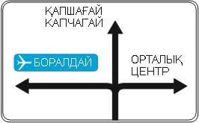  5.20.1* |  |  |  |  | 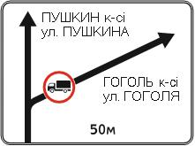  5.20.1*
Предварительный указатель направлений
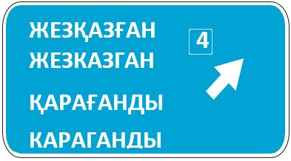
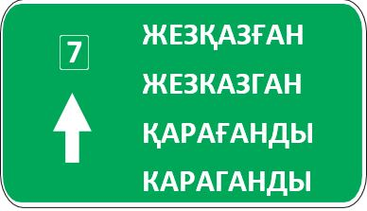

5.20.2*

Предварительный указатель направлений


5.20.3 Схема движения

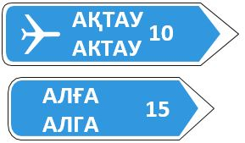
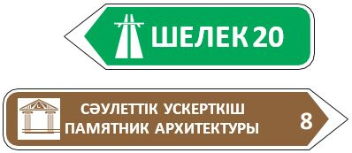

5.21.1* Указатель направления

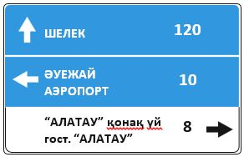


5.21.2* Указатель направления

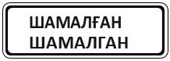  5.22* |  |  |  |  | 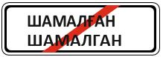  5.23*
  5.22а Начало населенного пункта |  |  |  |  |   5.23а Конец населенного пункта
  5.24* Начало населенного пункта |  |  |  |  |   5.25* Конец населенного пункта
 |  |  |  |  | 
5.26* Наименование объекта

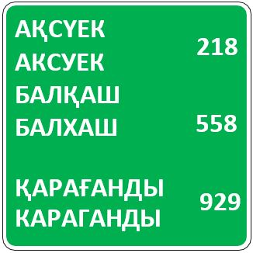

5.27* Указатель расстояний
  5.28 Километровый знак |  |  |  |  |  |  |  | 
 |  |  | 5.29.1 Номер маршрута
 |  |  |  |  |  |  |  | 
5.29.2 Номер маршрута
  5.30.1 |  |  |  |  |  |  |   5.30.2


5.30.3

  5.30.4 |  |  |  |  |  |   5.30.5
Направление движения для грузовых автомобилей
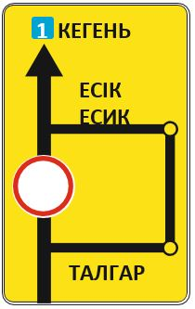  5.31* Схема объезда |  |  |  |  |  | 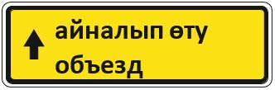  5.32.1
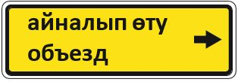

5.32.2

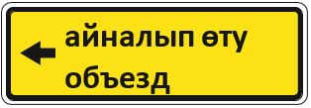

5.32.3

 |  |  |  |  |  | Направление объезда


5.33 Стоп-линия

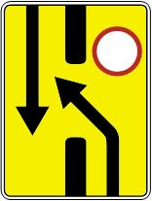  5.34.1 |  |  |  |  |  | 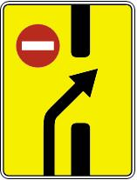  5.34.2
Предварительный указатель перестроения на другую проезжую часть
  5.35 Реверсивное движение |   5.36 Конец реверсивного движения |  |  |  |  |  |   5.37  Выезд на дорогу с реверсивным движением
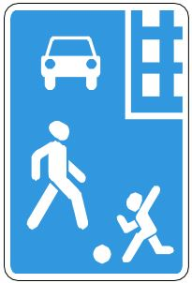  5.38 Жилая зона |  |  |  |  |  |  |  | 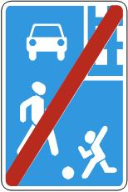  5.39 Конец жилой зоны
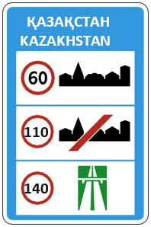  5.40 Общие ограничения максимальной скорости |  |  |  |  |  |  |  | 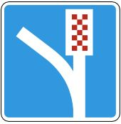  5.41 Площадка для аварийной остановки
  5.42 Фотовидеофиксация |  |  |  |  |  |  |  |   5.43 Искусственная неровность
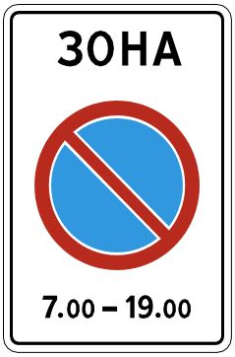  5.44 Зона с ограничениями стоянки |  |  |  |  | 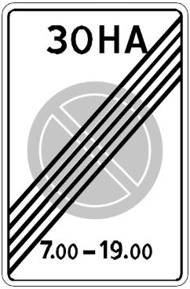  5.45 Конец зоны с ограничениями стоянки
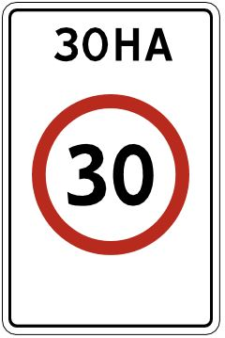  5.46 Зона с ограничением максимальной скорости |  |  |  |  |   5.47 Конец зоны с ограничением максимальной скорости
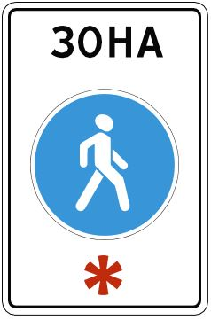  5.48 Пешеходная зона |  |  |  |  | 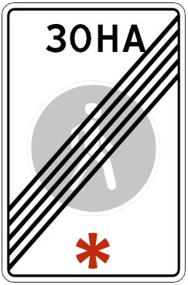  5.49 Конец пешеходной зоны
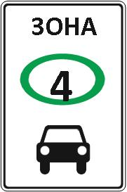  5.50 Зона с ограничением экологического класса механических транспортных средств |  |  |  |  | 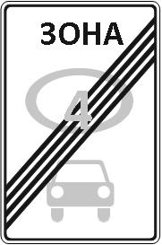  5.51 Конец зоны экологического класса механических транспортных средств
6. Знаки сервиса
  6.1 Пункт первой медицинской помощи |  |  |   6.2 Больница |  |  |  |  |   6.3 Автозаправочная станция
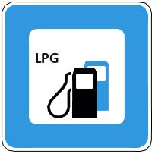  6.3а Автозаправочная станция на сжиженном нефтяном газе |  |  |  |  |  |  |  | 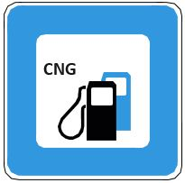  6.3б Автозаправочная станция на сжатом природном газе
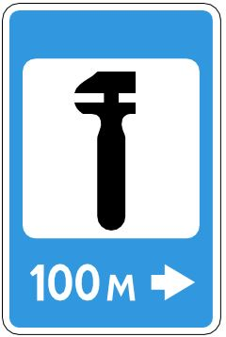  6.4 Техническое обслуживание автомобилей |  |  | 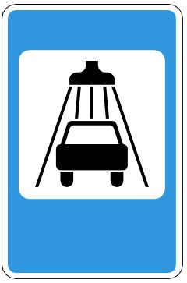  6.5 Мойка автомобилей |  |  |  |  |   6.6 Телефон
  6.7 Пункт питания |  |  |   6.8 Питьевая вода |  |  |  |  |   6.9 Гостиница или мотель
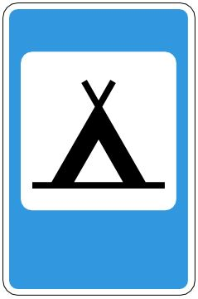  6.10 Кемпинг |  |  | 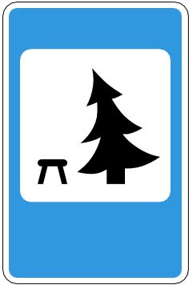  6.11 Место отдыха |  |  |  |  |   6.12 Пост дорожной полиции
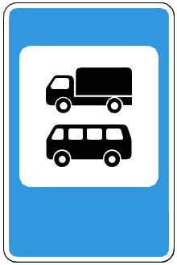  6.13 Пост транспортного контроля |  |  | 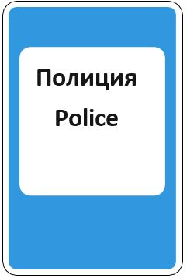  6.14 Полиция |  |  |  |  | 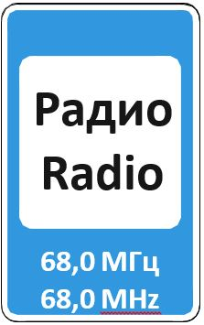  6.15 Зона приема радиостанций, передающей информацию о дорожном движении
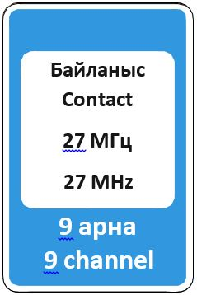  6.16 Зона радиосвязи с аварийными службами |  |  |   6.17 Бассейн или пляж |  |  |  |  |   6.18 Туалет
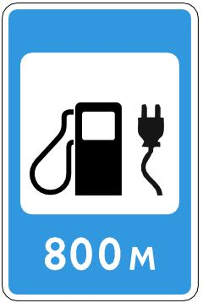  6.19 Автозаправочная станция с возможностью зарядки электромобилей |  |  |  |  | 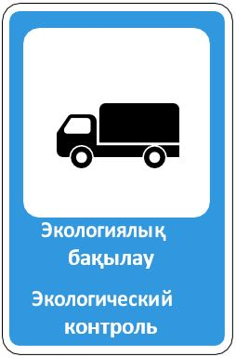  6.20 Экологический контроль
7. Знаки дополнительной информации (таблички)

  7.1.1 | 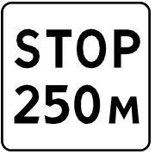  7.1.2 |  |   7.1.3 |  |  | 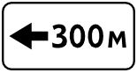  7.1.4
Расстояние до объекта
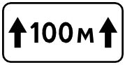  7.2.1 |   7.2.2 |  |   7.2.3 |  |  |   7.2.4
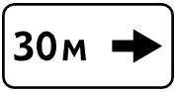  7.2.5 |  |  |   7.2.6
Зона действия
  7.3.1 |  |   7.3.2 |  |   7.3.3
Направление действия
  7.4.1 |   7.4.2 |  |   7.4.3 |  |  |   7.4.4
  7.4.5 |   7.4.6 |  |   7.4.7 |  |  |   7.4.8
Вид транспортного средства
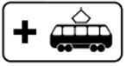  7.4.8а Вид маршрутного транспортного средства |  |  | 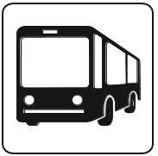  7.4.8б Туристический автобус
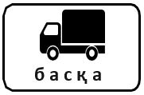  7.4.9 | 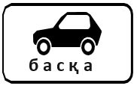  7.4.10 |  | 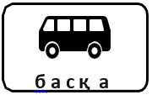  7.4.11 |  |  | 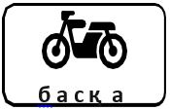  7.4.12
  7.4.13 | 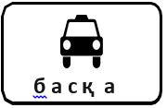  7.4.14
Кроме вида транспортного средств
  7.5.1  Субботние, воскресные и праздничные дни |   7.5.2  Рабочие дни |  |  |  | 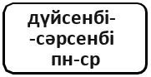  7.5.3  Дни недели
  7.5.4 |   7.5.5 |  | 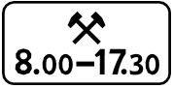  7.5.6 |  |  | 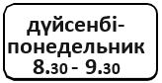  7.5.7
Время действия
  7.6.1 | 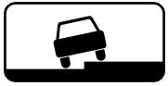  7.6.2 |  |   7.6.3 |  |  |   7.6.4
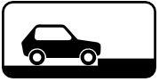  7.6.5 |   7.6.6 |  |   7.6.7 |  |  |   7.6.8
  7.6.9 |   7.6.10 |  |   7.6.11 |  |  |   7.6.12
  7.6.13 |   7.6.14 |  | 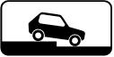  7.6.15 |  |  | 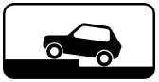  7.6.16
  7.6.17 |  |  | 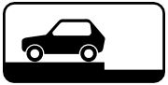  7.6.18
Способ постановки транспортного средства на стоянку
  7.7 Стоянка  с неработающим двигателем |   7.8 Платные услуги |  |   7.9 Ограничение продолжительности  стоянки |  |  | 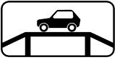  7.10 Место для осмотра автомобилей
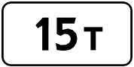  7.11 Ограничение разрешенной максимальной массы |   7.13 Направление главной дороги |  |   7.14 Полоса движения |  |  |   7.15 Слепые пешеходы
  7.16 Влажное покрытие |   7.17 Лица с инвалидностью |  |   7.18 Кроме лиц  с инвалидностью |  |  | 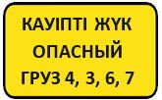  7.19 Класс опасного груза
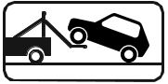  7.21 Работает эвакуатор | 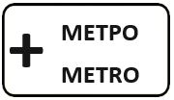  7.21.1 Вид маршрутного  транспортного средства |  | 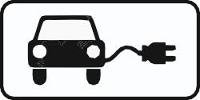  7.22 Вид транспортного средства |  |  | 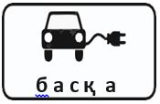  7.23 Кроме вида транспортного средства
  7.24 Экологический класс  транспортного средства |   7.25 Зарядка электромобилей |  | 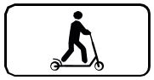  7.26 Вид транспортного средства |  |  | 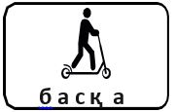  7.27 Кроме вида транспортного средства
".
в приложении 2 к Правилам дорожного движения:
рисунок 3 изложить в следующей редакции:
"Рисунок 3. Дорожная разметка
ГОРИЗОНТАЛЬНАЯ РАЗМЕТКА

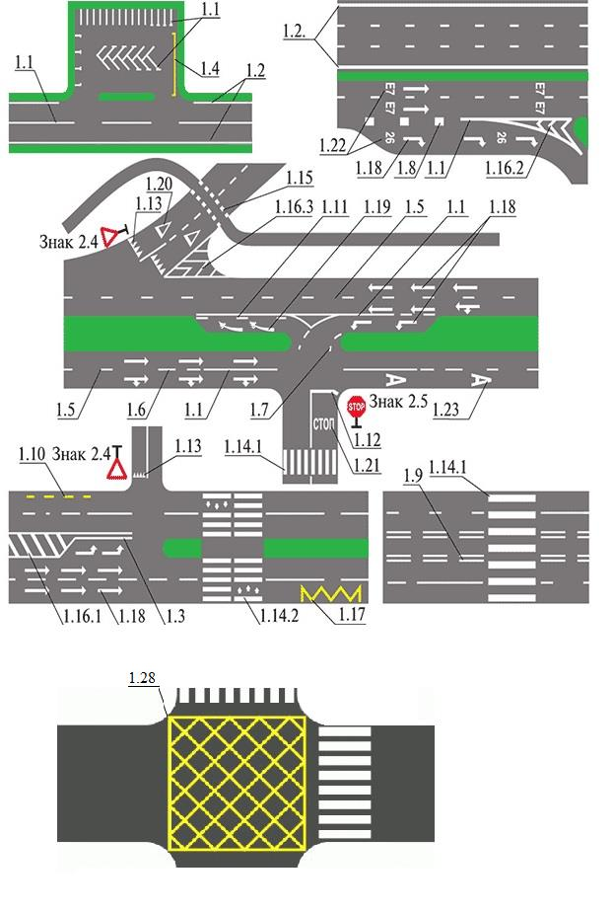

ВЕРТИКАЛЬНАЯ РАЗМЕТКА

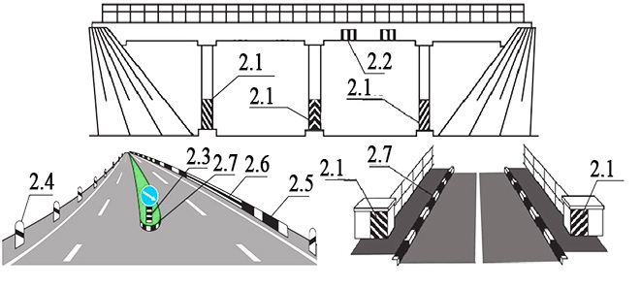

".
в приложении 3 к Правилам дорожного движения:
рисунок 1 изложить в следующей редакции:
"Рисунок 1. Сигналы светофора и регулировщика. Транспортные светофоры.
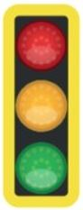 | 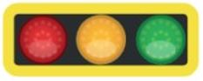 | 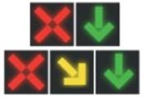
С вертикальным расположением сигналов | С горизонтальным расположением сигналов | Реверсивные
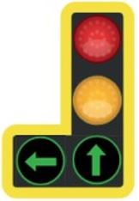 | 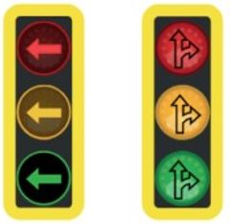 | 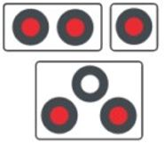
С дополнительной секцией | Для регулирования движения в определенных направлениях | Для регулирования движения через железнодорожные переезды
 |  | 
Для обозночения нерегулируемых перекрестков и пешеходных переходов | Для информирования о том, что для транспортных средств встречнего направления включен запрещающий красный сигнал | Для регулирования движения трамваев и других маршрутных транспортных средств
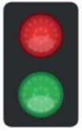 | 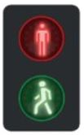 | 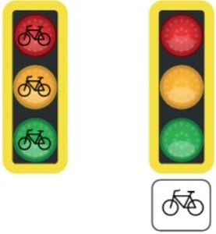
Для регулирования движения на территориях предприятий и организаций и в местах сужения проезжей части | Пешеходные светофоры | Светофоры для регулирования движения велосипедистов
 | 
Жезл для регулирования движения | Диск с красным световозвращателем
Основные сигналы регулировщика
  Руки вытянуты в стороны или опущены (33.1) |   Правая рука вытянута вперед (33.2) |   Рука поднята вверх (33.3)."
в Основных положениях по допуску транспортных средств к эксплуатации, утвержденных указанным приказом:
рисунок 4 изложить в следующей редакции:
"Рисунок 4. Опознавательные и иные знаки
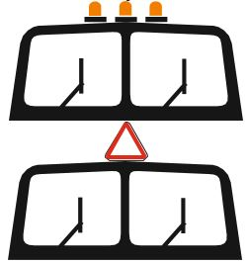  Опознавательные знаки автопоезда |   Шипы |  | 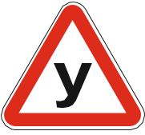  Учебное транспортное средство
  Глухой водитель | 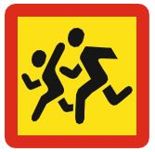  Перевозка детей | 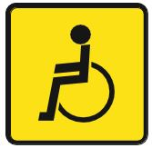  Лицо с инвалидностью |   Врач
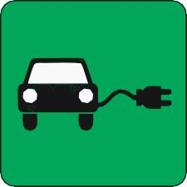 |  | 
Электромобиль |  | Автомобиль с газобаллонным оборудованием
  Опасный груз | 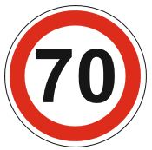  Ограничение скорости |  |   Крупногабаритный груз
  Отличительный знак транспортного средства Республики Казахстан |  |   Длинномерное транспортное средство  ".
в Перечне неисправностей и условий, создающих угрозу безопасности дорожного движения и окружающей среде, при которых запрещается эксплуатация транспортных средств:

подпункт 1) пункта 38 изложить в следующей редакции:
"1) на автобусе, легковом и грузовом автомобилях, колесных тракторах медицинская аптечка, огнетушитель (-и), знак аварийной остановки (мигающий красный фонарь).";

пункт 46 дополнить абзацем седьмым следующего содержания:
"Не относится к переоборудованию установка проблесковых маячков оранжевого или желтого цвета с быстросъемным (магнитным) креплением на транспортных средствах при выполнении работ по строительству, ремонту или содержанию дорог; транспортных средствах, сопровождающих перевозку тяжеловесных, крупногабаритных и опасных грузов; автобусах, предназначенных для перевозки организованных групп детей; транспортных средствах, сопровождающих организованные группы велосипедистов.".

© 2012. РГП на ПХВ «Институт законодательства и правовой информации Республики Казахстан» Министерства юстиции Республики Казахстан

